МИНОБРНАУКИ РОССИИ
Санкт-Петербургский государственный
электротехнический университет
«ЛЭТИ» им. В.И. Ульянова (Ленина)
Цифровая кафедра

отчет
по практической работе №1
по дисциплине «Тестирование программного обеспечения»
Тема: Организация процесса разработки программного обеспечения в облачной системе управления проектами Kaiten.

Студент гр. 3406 |  | Сизов Е.С.

Санкт-Петербург
2024
ЦЕЛЬ РАБОТЫ
С помощью системы управления проектами Kaiten организовать процесс разработки веб-приложения для создания современных роботов.

ОПИСАНИЕ ПРЕДМЕТНОЙ ОБЛАСТИ
Команда инженеров решила разработать новый тип роботов для повышения эффективности и качества работ на производстве. На встрече они обсудили основные характеристики и дизайн устройства, а также составили список необходимых задач для создания веб-приложения, которое им поможет в создании проекта:
- Изучить рынок и конкурентов, чтобы понять, какие функции наиболее востребованы предприятиями.
- Выбрать технологии автоматизации для разработки.
- Разработать 3D-модель робота.
- Создать чертежи и техническую документацию.
- Подобрать комплектующие и материалы.
- Изготовить прототип робота.

ПОСЛЕДОВАТЕЛЬНОСТЬ ВЫПОЛНЕНИЯ РАБОТЫ
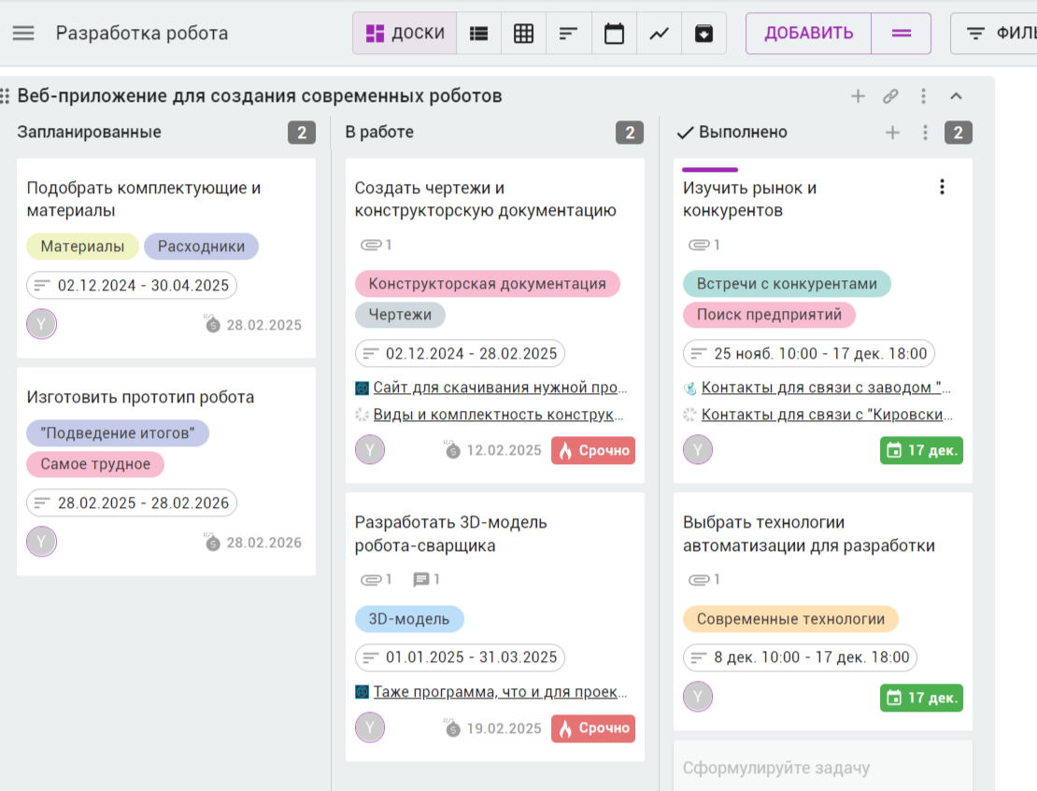
Рис.1 Пространство разработки веб-приложения
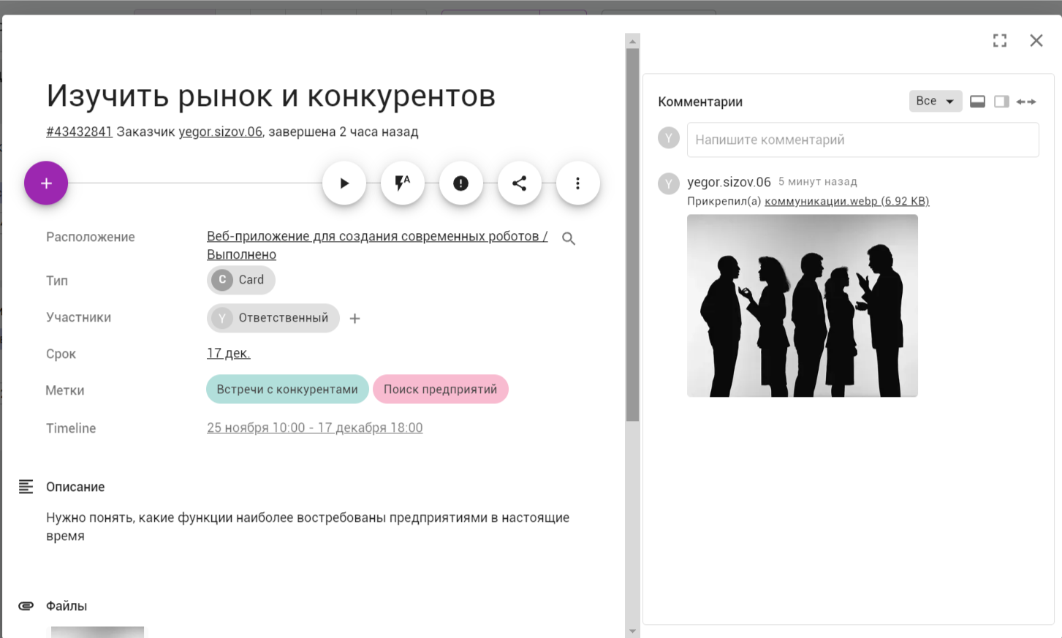
Рис.2 Карточка «Изучить рынок и конкурентов»
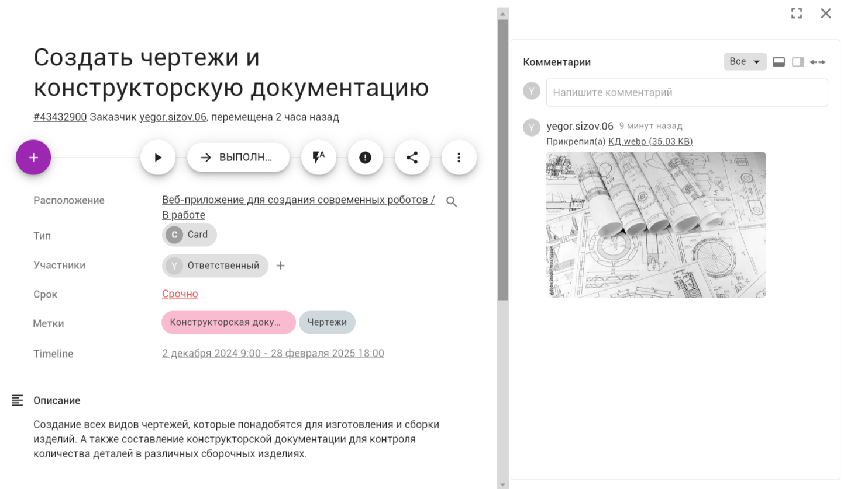
Рис 3.1
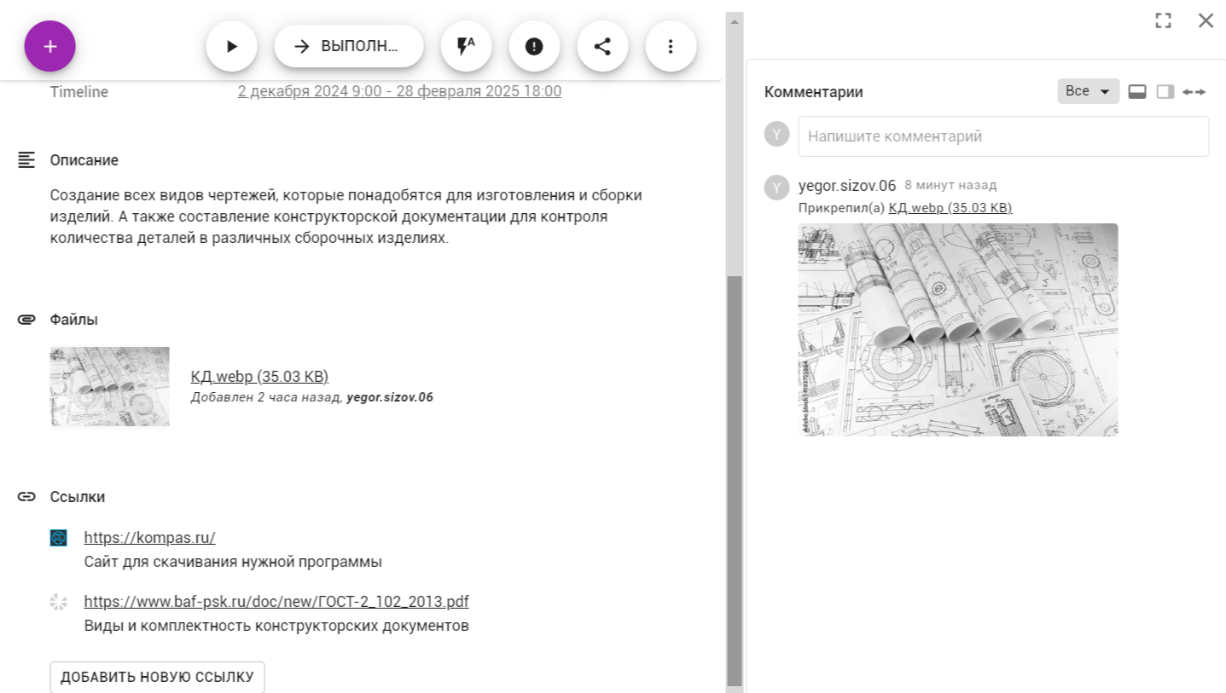
Рис 3.2
Рисунок 3.1 и 3.2 – карточка «Создать чертежи и конструкторскую документацию»
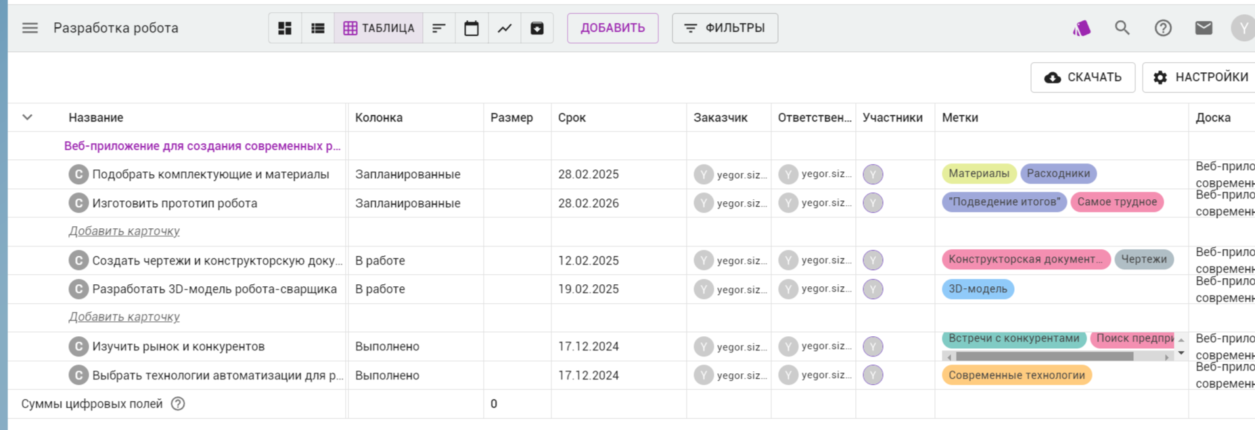
Рис. 4 Представление задач и графика их выполнения в табличном формате
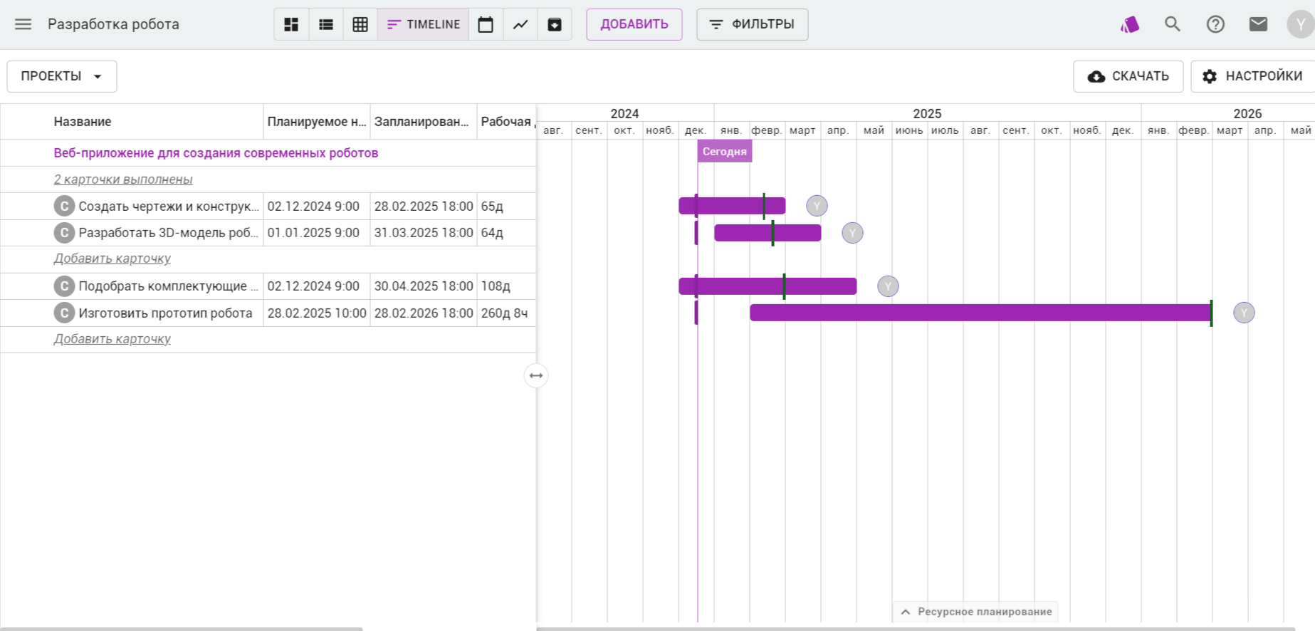
Рис. 5 Представление задач и графика их выполнения в формате TIMELINE
Выводы.
В современном мире технологии развиваются с невероятной скоростью, и одной из самых перспективных областей является робототехника. Роботы становятся всё более умными и способными выполнять сложные задачи, что открывает новые возможности для различных отраслей, от производства до медицины.
Однако создание современных роботов — это сложный и трудоёмкий процесс, который требует тщательного планирования и координации работы команды разработчиков. В связи с этим возникла необходимость в создании некого плана для создания веб-приложения по разработке современных роботов с помощью удобного сервиса управления проектами «Kaiten». Я считаю, что с поставленной задачей я справился.

СПИСОК ИСПОЛЬЗУЕМЫХ ИСТОЧНИКОВ
1) База знаний Kaiten. URL: https://faq-ru.kaiten.site/7caa3fc8-3cfb-4c34-b679- a641d218796e.
2) Турнецкая, Е. Л. Программная инженерия. Интеграционный подход к разработке / Е. Л. Турнецкая, А. В. Аграновский. – Санкт-Петербург: Лань, 2023. – 216 с.

